Igienizare dentară București
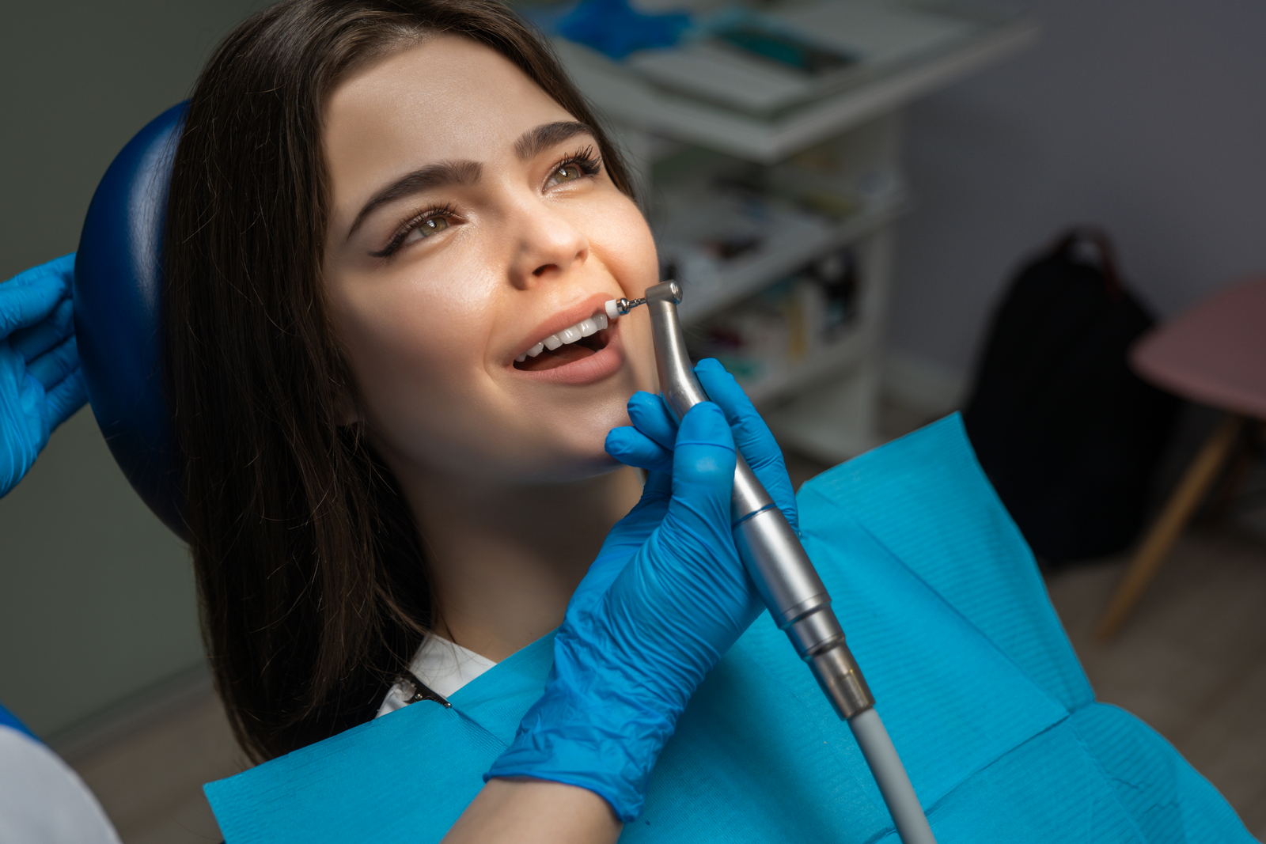

Puțini dintre noi respectă o regulă de îngrijire orală care, în alte țări a fost implementată cu rezultate excelente: consultul stomatologic periodic, însoțit de igienizare dentară, odată la 6 luni.
Educarea prevenției orale abia începe la noi în țară, dar clinica Artistic Dent acordă deja o atenție deosebită profilaxiei orale, prin pachete de tratament avansat, utilizând tehnologii performante, pentru prevenirea eficientă a bolilor cavității orale.
În cele ce urmează, vei afla ce înseamnă o igienizare dentară București, în cadrul clinicii Artistic Dent.

Igienizare profesională completă la Artistic Dent
Menținem frumoase zâmbetele pacienților noștri, prin pachetul de igienizare profesională Artistic Dent, care include:
- Detartraj
- Airflow
- Periaj profesional
- Fluorizare
- Instrucțiuni pentru pacient despre cum sa realizeze și sa mențină o igienă orală bună.
Pe scurt, procesul de igienizare dentară începe cu o examinare a gurii. În continuare, medicul dentist va elimina tartrul de pe dinți. Apoi, se va realiza procedura de Airflow, după care se va folosi o pastă de dinți specială și o periuță de dinți electrică pentru a vă curăța foarte bine dinții.
Medicul dentist va aplica apoi pe dinți un gel de lac fluorurat, care îți protejează dinții împotriva cariilor, timp de câteva luni.
Citind în continuare, vei înțelege fiecare etapă și de ce este ea necesară și benefică danturii tale.

Detartrajul dentar
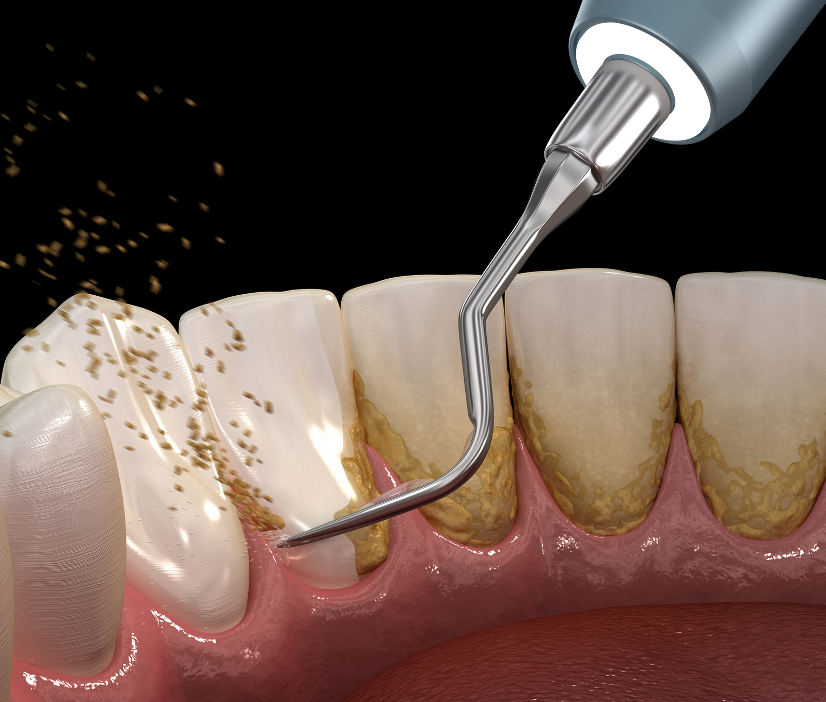
Aparatele pentru detartraj cu ultrasunete sunt dispozitive excelente pentru îndepărtarea petelor, a tartrului și a plăcii.
Acestea folosesc vibrații de înaltă frecvență și un flux de apă pentru a curăța țesutul gingival și suprafețele rădăcinii. Ele transmit între 18.000 și 50.000 de vibrații pe secundă către o piesă de mână.
Tehnologia cu ultrasunete folosește o serie rapidă de vibrații care elimină orice resturi care sunt lipite de ei. Acest lucru este excelent pentru îndepărtarea tartrului care poate fi strâns în zone dificil de atins cu ajutorul sculelor manuale.
Detartrajul cu ultrasunete îmbunătățește confortul tău în timpul procesului de curățare și este mult mai rapid decât detartrajul integral manual. Combinat cu detartrajul manual, dacă este necesar, detartrajul cu ultrasunete ne permite să curățăm confortabil gura pacientului, asigurându-ne că fiecare dinte este complet curățat de tartru.
Tartrul este deosebit de periculos pentru sănătatea gingiilor și dinților tăi, ducând la parodontoză, provocând carii dentare și întreținând un miros neplăcut în gură.

Airflow
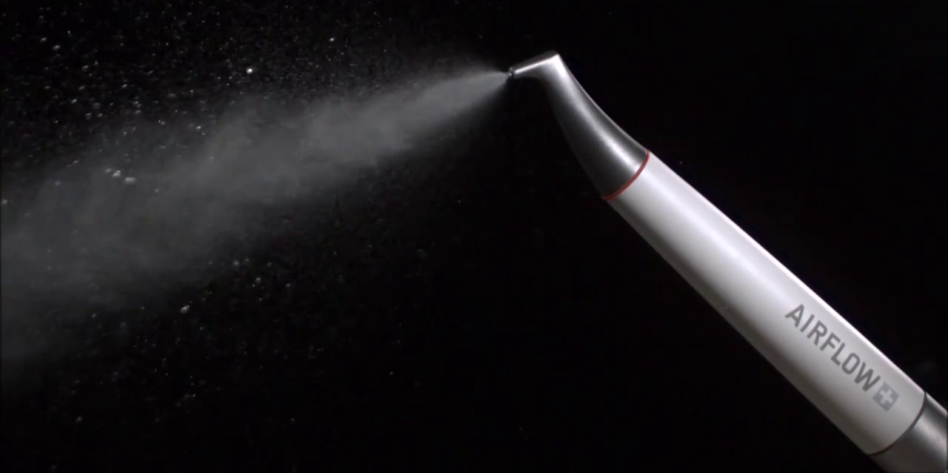
Echipa Artistic Dent utilizează tehnologii și metode performante pentru ca fiecare pacient să zâmbească cu bucurie și mândrie, zi de zi.
Terapia Airflow este un tratament de igienă dentară care îndepărtează petele persistente și placa dentară, folosind o combinație de apă, aer comprimat și particule fine de pulbere. Aceste trei componente sunt combinate într-un jet de mare putere, care îndepărtează ușor petele din dinți și biofilmul, inclusiv din zonele greu accesibile, precum cavitățile, fisurile adânci, zona interdentară, aparatele ortodontice și deasupra și dedesubtul liniei gingivale.

Tehnologia inovatoare de pulverizare poate accesa eficient toate zonele greu accesibile, pentru a îți îmbunătăți sănătatea bucală și pentru a te ajuta să obții un zâmbet mai luminos.

Periaj profesional
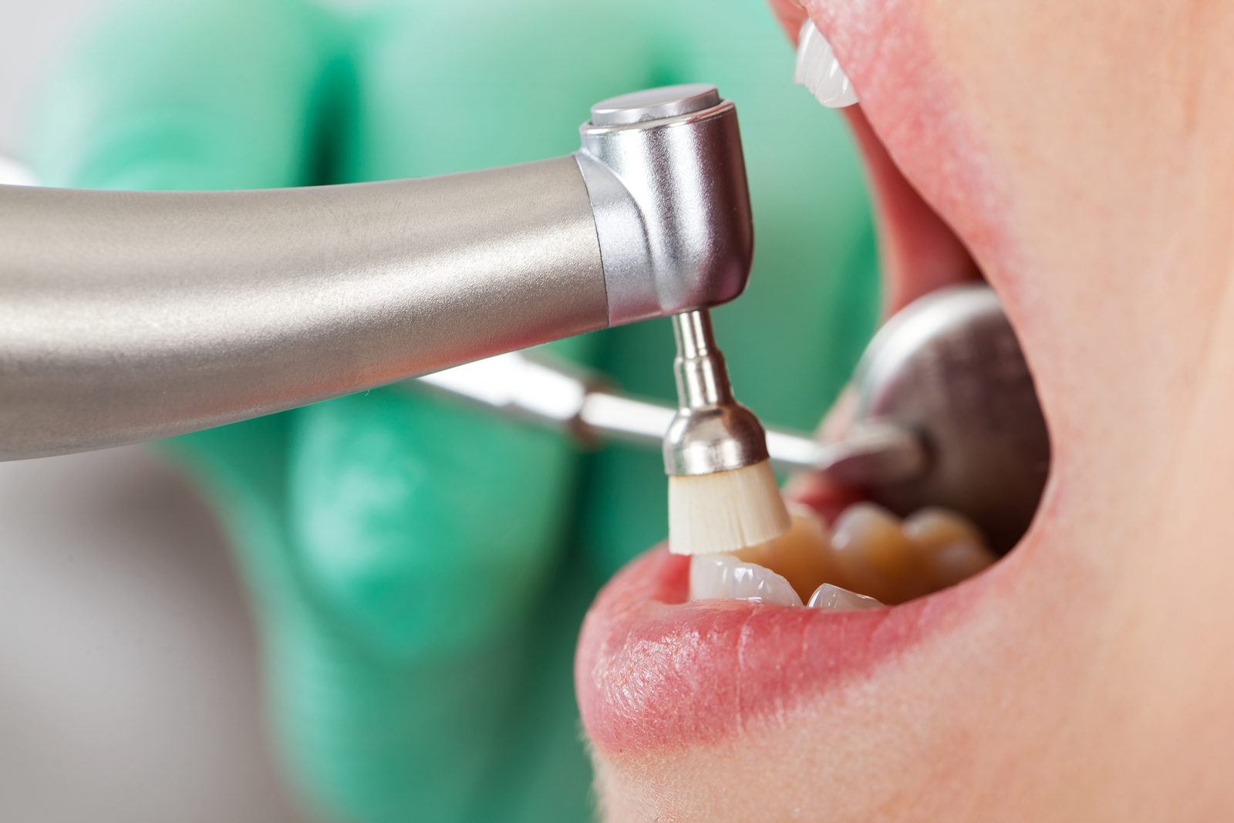
Periajul profesional este ultima etapă de finisare a curățării dinților. Pentru periaj, medicul dentist utilizează o piesă specială care se atașează unui instrument de pe unitul dentar, mai precis o perie mică circulară cu perii dintr-un plastic dur. Periajul se efectuează printr-o mișcare circulatorie, cu ajutorul unei paste profesionale abrazive, cu diferite arome.
Procedura nu este deloc dureroasă sau inconfortabilă, lăsând dinții foarte curați și lucioși.

Fluorizare
Fluorul este un mineral natural care susține smalțul sănătos al dinților și combate bacteriile care dăunează dinților și gingiilor. Smalțul dinților este stratul protector exterior al fiecărui dinte.
Fluorul combate riscul ridicat de a dezvolta carii dentare.
La Artistic Dent Medicii stomatologi oferă tratamente profesionale cu fluor sub formă de clătire, spumă, gel sau lac foarte concentrat. Tratamentul poate fi aplicat cu un tampon, perie, tavă sau apă de gură.
Procedura de fluorizare utilizează mult mai mult fluor decât ceea ce conține apa sau pasta de dinți. Se efectuează prin aplicarea unui gel, care nevoie doar de câteva minute pentru a aplica. Vei fi rugat să îl menții pe dinți timp de maxim 1 minut, după care va fi eliminat, fără clătire. Ți se va cere să nu mănânci și să nu bei timp de 30 de minute după tratament, astfel încât fluorul să poată fi absorbit complet.

Instrucțiuni de menținere a unei bune igiene orale

Educația profilactică este esențială pentru îngrijirea dinților și conservarea lor până la o vârstă cât mai înaintată.
Principalul scop al medicului stomatolog este ca tu să beneficiezi de dantura naturală cât mai mult timp. Și o dantură îngrijită înseamnă un zâmbet frumos, o alimentație sănătoasă, o viață socială activă și multă încredere în tine.
Igiena orală se menține printr-o igienă orală regulată, zi de zi, realizată în mod corect, prin utilizarea periuței corecte, a aței dentare, prin consulturi medicale, igienizări regulate și prin tratarea la timp a problemelor de sănătate orală.
Menține-ți sănătatea orală și frumusețea zâmbetului, prin igienizare dentară regulată. Echipa Artistic Dent îți stă la dispoziție, cu tratamente profilactice eficiente și consiliere specializată.

